**Albert Bandura**

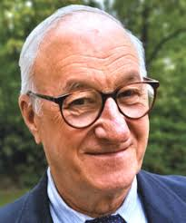

Steckbrief:

* am 4. Dezember 1925 in Mundare, Kanada geboren
* erhielt 1949 seinen Bachelor für Psychologie an der University of British Columbiana in Kanada
* anschließend studierte er in der University of Iowa wo er 1951 seinen Master abschloss und 1952 seinen Doktortitel erhielt
* 1953 erhielt er einen Ruf von der Stanford University in welcher er bis heute Einfluss nimmt
* 1974 wurde er zum Präsidenten der American Psychological Association gewählt

Werk:

* In Iowa wurde Bandura von dem Lerntheoretiker Kenneth W. Spence beeinflusst wobei jedoch nach wie vor die Klinische Psychologie seine Hauptinteresse war
* Seine Interessen für die Lernpsychologie wurde durch ein Buch von Miller und Dollard namens, Social Learning and Imitation, geweckt
* In diesem Buch wurde das behavioristische Lerntheorie als Basis für das Erklären des sozialen Lernens und Imitierens genutzt
* Diese Annahmen prägten die Psychologische Literatur fast zwei Jahre
* erst 1960 begann Bandura mit Artikeln und Büchern diese Erklärungen zu verändern
* er berichtete von seinem Lernen durch Beobachtung
* wohl bekannteste Forschung: 1963 durchgeführte Bobo doll Study aus der die Theorie des Lernens am Modell erfolgte